Sincronização do metrô
Infraestrutura de Software • Implementação 4
Aluno: Vinicius de Souza Barbosa • 04/11/2026 • Login de entrega: vsb
Modelo: Guia_de_Relatorios.docx. Validação automatizada em 04/11/2026, às 19:29 (America/Recife). Repositório: https://github.com/venici-o/Syncronization_VSB

1. Objetivo
Implementar em C a sincronização entre passageiros e carros de metrô, representados por threads. Garantir reservas dentro da capacidade, permitir embarques simultâneos e impedir a partida antes das confirmações. Entregar a implementação, Makefile, README, testes reproduzíveis, evidências e relatório.

2. Checklist de Requisitos
Requisito do enunciado | Status | Como testar / evidência
Implementação em C executável em Linux | OK | make; resultados/validacao.log
station e quatro funções exigidas | OK | sync_car.h e sync_car.c; make check
Mutex e condições pthread exigidos | OK | Inicialização, lock/unlock, wait, signal e broadcast no código
Um mutex por station; sem semáforos | OK | Inspeção de sync_car.h e sync_car.c
Esperar vaga sem exceder a capacidade | OK | T03, T05 e T06
Embarque simultâneo | OK | T07: três reservas antes de qualquer confirmação
Esperar todos os embarques antes de partir | OK | T04–T07: última confirmação retida
Partir cheio ou sem mais passageiros aguardando | OK | T01–T06; retirada das vagas na saída
Sem busy-wait na implementação da estação | OK | Laços usam pthread_cond_wait em sync_car.c
Makefile gera sync_car e permite limpeza | OK | make clean; make; executável validado
README, relatório e evidências | OK | README.md, vsb.docx, vsb.pdf e resultados/
Publicação dos novos arquivos e envio ao Classroom | Pendente | Atualizar GitHub e montar/enviar vsb.tar e vsb.pdf

Escopo: um carro por estação por vez; todos seguem ao mesmo destino. As entradas da API pressupõem capacidade não negativa e uma confirmação por reserva. Outras plataformas não foram testadas.

3. Como Reproduzir
Ambiente validado: CachyOS Linux x86_64, kernel 7.2.6-1-cachyos, GCC 16.2.1 e GNU Make 4.4.1. Execute os comandos na pasta que contém o Makefile:
make clean
make
./sync_car
make check
make test
O runner original deve terminar com “Looks good!”. A suíte adicional deve terminar com “[OK FINAL] runner original + 7 cenarios controlados + 4 entradas invalidas”. Um erro em qualquer verificação faz make test falhar.
Para um cenário específico e para gravar a validação completa:
./sync_car-tests --cenario 5 2 3
mkdir -p resultados
script -q -e -c 'sh testes/validar.sh' resultados/nova_validacao.log
A interface acima significa cinco passageiros e carros sucessivos de duas e três vagas. O script recompila do zero e registra data, usuário, diretório, ambiente, testes e hashes. Os testes controlados dependem de GNU ld/--wrap. O runner original mantém um aviso preexistente de parâmetro foo não utilizado.

4. Arquitetura (resumida)
Arquivo | Responsabilidade
sync_car.c | Inicializa a estação, reserva vagas, confirma embarques e controla a partida.
sync_car.h | Define struct station e declara as quatro funções.
sync_car-runner.c | Runner original com 100 passageiros e capacidades aleatórias.
testes/sync_car-tests.c | Cenários controlados, observação das esperas e validação da entrada de testes.
testes/executar.sh | Integra runner, sete cenários e quatro entradas inválidas.
testes/validar.sh | Compilação limpa e coleta reproduzível das evidências.
Makefile / README.md | Compilação, limpeza, testes e instruções de uso.

Decisões: um mutex protege os três contadores; duas condições separam a espera por vagas da espera por confirmações. A reserva diminui vagas e aguardando e aumenta embarcando antes de liberar o mutex. Assim, o embarque pode continuar fora da região crítica.
O carro espera enquanto há passageiros embarcando OU enquanto existem vagas E passageiros aguardando. Antes de sair, zera as vagas. As esperas usam while para reavaliar o estado depois de cada despertar.

5. Estratégias e Diário de Desenvolvimento

5.1 Estratégias da semana
ID | Nome curto | Contexto | Motivo da troca
S1 | Contadores + mutex + condições | Implementação incremental: inicialização, reserva, confirmação e carregamento. | Não houve troca de abordagem. Foram corrigidas a condição de saída e a retirada das vagas.

5.2 Diário de Tentativas
Eventos antigos seguem a ordem do log do aluno. Não foram inventados horários para comandos que não possuem timestamp individual. As referências H correspondem às linhas numeradas de resultados/historico_legivel.txt, derivadas da cópia bruta preservada.
# | Estrat. | O que tentei | Resultado | Hipótese / causa | Quando | Evidência
1 | S1 | Compilar a inicialização | Falha | Faltava ponto e vírgula antes de pthread_mutex_init. | 04/11; ordem 1 | H160
2 | S1 | Verificar a espera do carro | Parcial: avisos | O & fazia comparar endereços com zero. | 04/11; ordem 2 | H239 e H242
3 | S1 | Executar make run | Falha | Alvo não existia; foi adotada execução direta. | 04/11; ordem 3 | H301
4 | S1 | Executar o runner após compilar | Falha: timeout | Revisar condição de partida e vagas residuais; o log não identifica o hash do binário daquela tentativa. | 04/11; ordem 4 | H336 e H358
5 | S1 | Recompilar e testar a versão final | OK | — | 04/11 19:29:17–18 | validacao.log
6 | S1 | Verificar detecção dos defeitos anteriores | OK: defeitos detectados | — | 04/11 19:29:48 | regressoes.log

O histórico Git complementa o diário: a implementação de station_load_car foi registrada em e3fe031, às 19:01:31; a correção das vagas foi registrada em ec9cbd0, às 19:12:39. A exportação está em resultados/historico_git.txt. Esses são horários de commits, não horários atribuídos retroativamente aos comandos do terminal.
Na validação adicional, uma cópia temporária da versão e3fe031 foi compilada com a suíte nova: T02 detectou dez vagas residuais depois da saída. Uma segunda cópia temporária retirou deliberadamente o teste de p_embarcando da versão atual: a suíte detectou partida com confirmação pendente. As cópias temporárias foram descartadas; o código atual do aluno foi preservado.
As dificuldades centrais foram distinguir valor de endereço, reservar sem confundir com confirmação e separar condição de espera de condição de partida. A correção de sintaxe não bastava: o programa chegou a compilar e ainda apresentar falhas no runner.

6. Evidências

6.1 Log automático e resultados
A sessão final foi gravada com script e recompilou tudo do zero. O histórico foi preservado em resultados/evidencias_usuario_original.log. O arquivo resultados/evidencias_completas.log reúne essa cópia e os registros novos, identificando a execução pela IA. O evidencias.log ativo do aluno fica separado. Na entrega, usar a cópia consolidada com o nome evidencias.log. As saídas individuais estão em resultados/validacao.log e resultados/regressoes.log.
Caso | Entrada / situação | Resultado observado
T01 | 0 passageiros; 0 vagas | Retornou com os três contadores zerados.
T02 | 0 passageiros; 10 vagas | Saiu vazio e deixou vagas=0.
T03 | 3 passageiros; carros de 0 e 3 vagas | Primeiro carro deixou os três esperando; o seguinte embarcou todos.
T04 | 2 passageiros; 5 vagas | Duas reservas; esperou ambas as confirmações e retirou as vagas restantes.
T05 | 4 passageiros; 4 vagas | Quatro reservas antes das confirmações; nenhum excesso de capacidade.
T06 | 5 passageiros; carros de 2 e 3 vagas | Primeiro embarcou dois e deixou três; segundo completou o atendimento.
T07 | 3 passageiros; última confirmação retida | Três reservas antes de qualquer confirmação. Com embarcando=1, carro_retornou=0; após a última, carro_retornou=1.

Entrada inválida na interface de testes | Resultado observado
--cenario -1 2 | Retorno 2: passageiros inválidos.
--cenario 2 -1 | Retorno 2: capacidade negativa.
--cenario abc 2 | Retorno 2: quantidade não numérica.
--cenario 2 1 | Retorno 2: carros insuficientes para concluir o cenário.

As entradas inválidas são rejeitadas pelo executável adicional antes de criar threads. Não foi acrescentada validação de parâmetros à API original, cujo contrato não especifica capacidades negativas. O caso com capacidade total insuficiente é rejeitado para evitar que o teste termine com threads ainda aguardando um carro futuro.
Método: o linker observa pthread_cond_wait para saber quando passageiros chegaram e quando o carro voltou a esperar. Um controlador segura as confirmações até todas as reservas esperadas terminarem, depois libera uma por vez. Os estados são lidos sob mutex. O alarme de dez segundos é apenas um limite de falha; nenhum sleep ou polling determina a ordem do teste.
Resultado: runner original aprovado, sete cenários controlados aprovados, quatro entradas inválidas rejeitadas e dois defeitos intencionalmente presentes em cópias de verificação detectados. Isso não é prova de todos os escalonamentos possíveis.

6.2 Capturas das evidências
As figuras são capturas atuais de um visualizador local dos logs reais. A primeira mostra uma reexecução identificada da versão histórica; não se apresenta como print original do momento em que o aluno encontrou o erro.
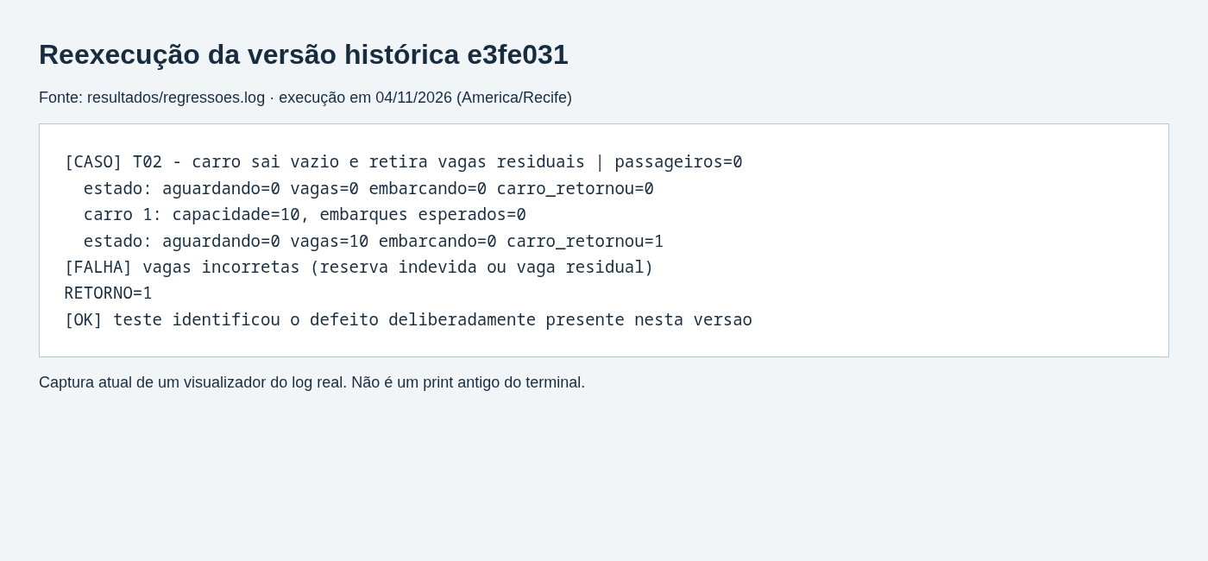
Figura 1 — Reexecução de e3fe031: o carro retornou mantendo dez vagas. Fonte: resultados/regressoes.log, R01. A falha esperada foi detectada pela suíte adicional.
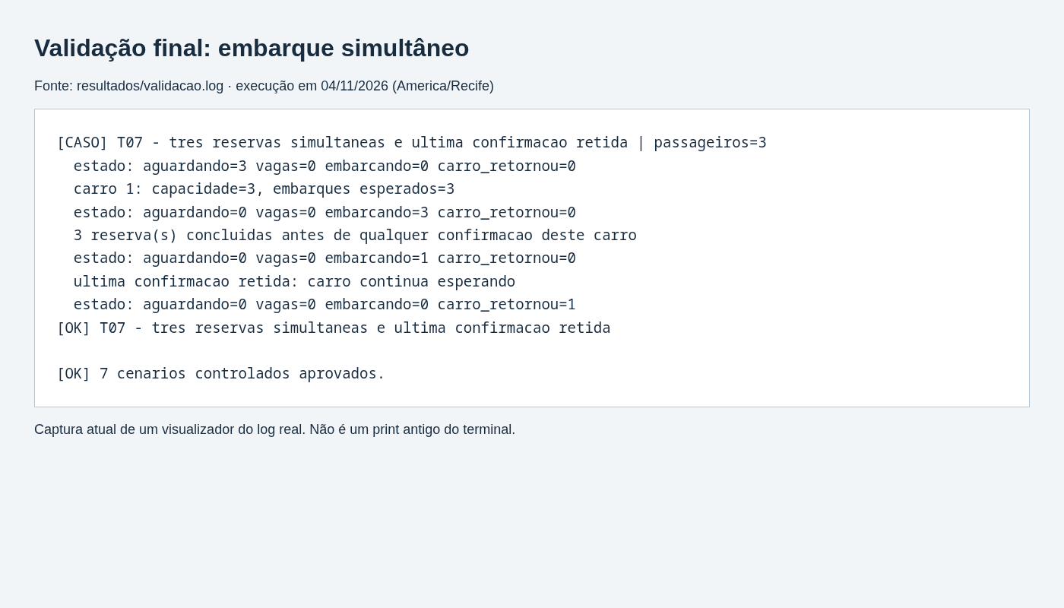
Figura 2 — T07 na implementação atual: três reservas antes de qualquer confirmação; carro permanece enquanto há uma confirmação pendente e retorna somente depois dela. Fonte: resultados/validacao.log.

7. Uso de IA
Usei IA inicialmente para entender threads, mutex, variáveis de condição e as responsabilidades de cada função. Escrevi o código da estação e pedi revisões incrementais, solicitando explicações em vez da solução pronta. Depois pedi explicitamente que a IA implementasse os casos de teste e preenchesse este relatório.
A IA produziu a suíte adicional, os scripts de teste, as alterações do Makefile relacionadas aos testes, o README e os arquivos DOCX/PDF. Também executou a validação final, a reprodução do defeito histórico e a verificação com uma mutação controlada. Essa execução automatizada não é apresentada como validação manual do aluno.
Prompts principais registrados na conversa:
• “quero que você me explique o que precisa ser feito e me guie [...] para que EU faça [...] a implementação”
• “me explica mais tecnicamente como usar o mutex na struct”
• “tenta evitar me falar o codigo direto [...] me explica como funciona”
• “como registro os casos limite?”
• “tu consegue fazer esses casos e preencher o docx pra mim man??”
Validação manual: executei make check, compilei e executei o runner durante o desenvolvimento; o log do aluno registra tentativas, avisos e falhas. Também informei na conversa que obtive “Looks good!”. A aprovação reproduzível apresentada na seção 6 vem da nova execução automatizada, gravada em resultados/validacao.log. A revisão final deste texto e a publicação dos arquivos ainda dependem de mim.

8. Reflexão Final
Comecei com mais familiaridade com a teoria do que com o código de threads.
A principal mudança de entendimento foi separar reserva de vaga e confirmação de embarque.
O mutex precisa proteger a consulta e a atualização dos contadores como uma única operação.
As condições permitem esperar liberando o mutex para que outras threads avancem.
Aprendi que compilar sem erros não garante que o carro esteja esperando corretamente.
Os casos controlados tornaram visíveis os estados intermediários que a saída final sozinha não mostrava.
Em uma próxima implementação, definiria esses estados e casos de teste antes de escrever a condição de partida.

9. Checklist Final de Entrega
Item | Confirmado?
Compilei do zero seguindo os comandos do relatório | Sim, na validação automatizada gravada em validacao.log.
Rodei os testes e evidencias.log foi gerado | Sim; histórico e sessão nova em resultados/evidencias_completas.log. Usar esse arquivo como evidencias.log na entrega.
Tenho prints obrigatórios | Capturas do erro reproduzido e da validação final incluídas. Não há print antigo original do erro.
Testei pelo menos um caso limite e um caso inválido | Sim: T01–T07 e quatro entradas inválidas da interface de teste.
Preenchi a seção de uso de IA | Sim, com distinção entre código do aluno e trabalho automatizado.
Revisei o relatório e removi frases genéricas / vazias | Revisão técnica automatizada concluída; leitura final pelo aluno pendente.
README e PDF dentro do repositório local | Sim. Publicação desses novos arquivos no GitHub pendente.
Diretório e arquivo de entrega com nome do login | Pendente: organizar a pasta vsb, gerar vsb.tar e conferir o nome institucional.
Envio de vsb.pdf, vsb.tar e link no Classroom | Pendente; nenhum envio externo foi realizado.

10. Se eu tivesse mais 2 horas
Acrescentaria testes em que passageiros chegam durante o embarque, com a ordem controlada.
Executaria cenários com duas estações independentes para verificar o isolamento do estado.
Trataria explicitamente os retornos de erro das funções pthread na implementação.
Definiria um contrato para parâmetros inválidos da API, além da interface de testes.
Revisaria o runner original para substituir seu polling e seu controle com volatile.
Mediria a cobertura dos testes e avaliaria ferramentas de detecção de corridas.
Validaria a compilação em outra plataforma e documentaria a alternativa ao --wrap do GNU ld.

Limitações registradas
Não foram testadas múltiplas estações, chegadas durante o embarque nem outras plataformas. A estação não garante ordem FIFO e pressupõe capacidade não negativa, um carro por vez e confirmações correspondentes a reservas. Os retornos de inicialização pthread não são tratados no código do aluno. O runner original possui polling e controles com volatile; por isso a verificação de simultaneidade também usa o controlador adicional com mutex e condições.
O núcleo sync_car.c, seu cabeçalho e o runner original permaneceram inalterados durante a inclusão dos testes e a redação do relatório. Hashes da versão validada constam no fim de resultados/validacao.log. Modelo e enunciado usados: Guia_de_Relatorios.docx e 5_Syncronization.docx.

